Jubiläumsclubfahrt 2019 Elba/Italien
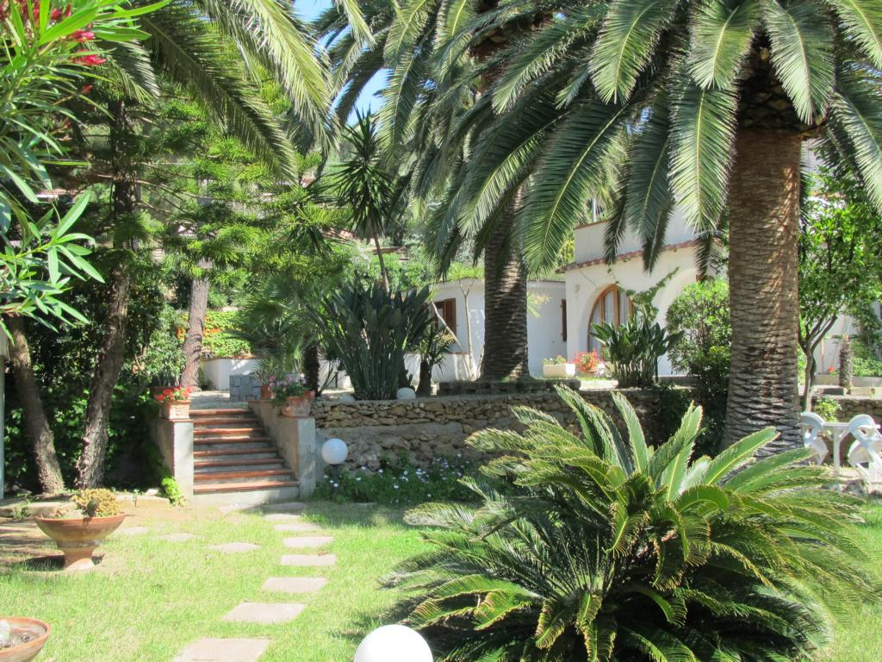
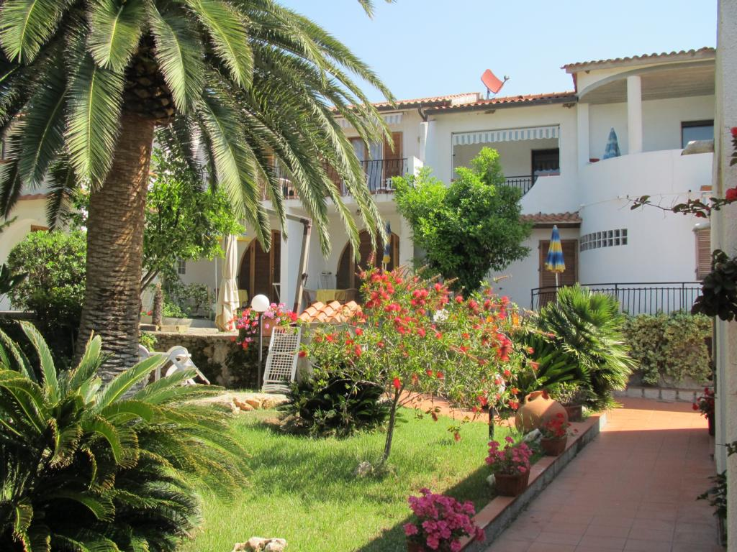
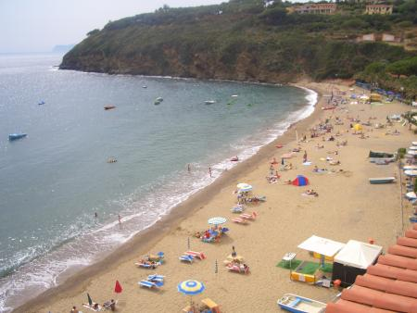
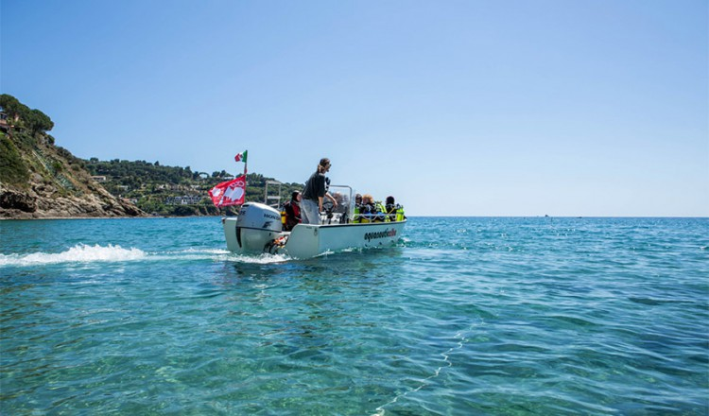

Dies sind die Eckdaten:
"Al Pozzo" (www.aquanautic-elba.de)
Unterkunft im Apartment, 4 Personen pro Apartment, vom 6.7. bis 20.7.2019
6 Tauchausfahrten mit komplett eigener Ausrüstung (außer Flasche und Blei),
einschließlich aller Zonenzuschläge. Non Limit Tauchen in der Morconebucht.
1 Nachttauchgang vom Strand aus in der Morconebucht.
Nitrox ohne Aufpreis
Preis pro Taucher und Woche insgesamt Euro 400,-
Preis pro Person und Woche ohne Tauchpaket Euro 175,-
Zuschlag 2er Apartment pro Person und Woche Euro 50,-
Zuschlag 3er Apartment pro Person und Woche Euro 25,-
Pauschale für Nebenkosten, einmalig Bettwäsche und Endreinigung pro Apartment
einmalig Euro 80,-
Die angebotenen Apartments befinden sich in der Anlage „Al Pozzo“, weniger als 1 Minute zu Fuß von Tauchbasis und Strand entfernt.
Die Anlage hat einen traumhaften Garten, Aufenthaltsraum mit kabellosem Internetzugang und privatem Parkplatz.
min. 20 Teilnehmer
dann findet die Clubfahrt statt.
Optional bietet die Basis Abendessen und Frühstück an, zubereitet durch Koch Marco.
Die Halbpension, kostet pro Person und Woche insgesamt Euro 140,-. Nur das Frühstücksbuffet
mit selbstgemachten Brotaufstrichen, frischem Muesli, Marmelade, Aufschnitt und Käse kostet
bei Vorbuchung Euro 60,- pro Person und Woche. Kinder bis 6 Jahre sind kostenlos.
Anmeldung bis 31.08.2018 bei Jörg joerg.blaettermann@freenet.de
Bei Fragen – fragen! 0172 1318725

